Crecimiento Población Mundial
- Vamos a cargar el fichero PoblacionMundial.xls
- Seleccionamos la hoja “data”
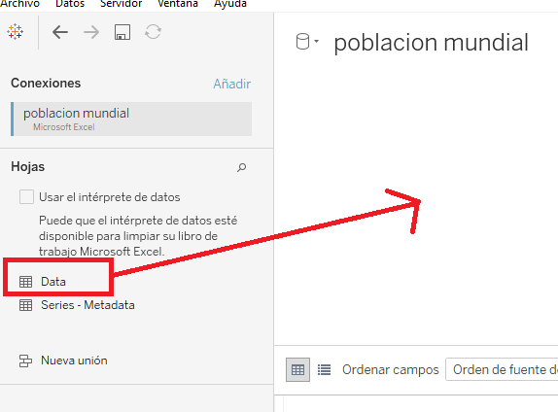
- Ocultamos la columna paisCode
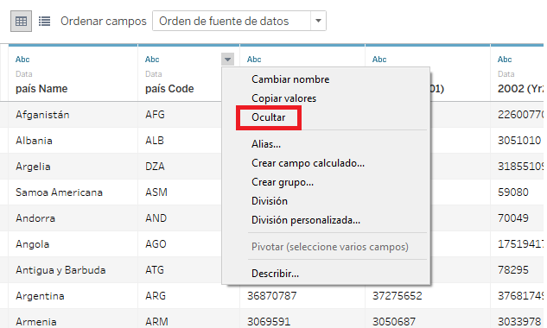
- Le cambiamos el nombre a la columna País Name y la dejamos como “País”
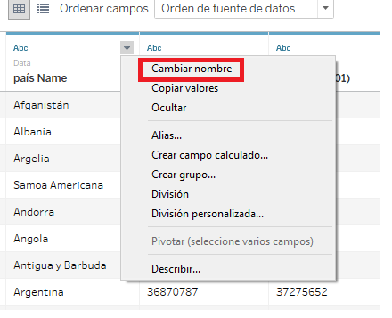
- Podemos comprobar que los años los ha etiquetado como de tipo Texto, cuando en realidad son enteros, ya que tienen la población mundial
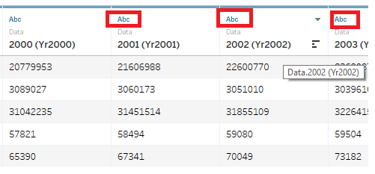
- Para cambiarlo seleccionamos de forma múltiple todas las columnas de los años con la tecla Shift (como haríamos con cualquier otra herramientas de selección de texto)
- Pulsando sobre “Abc” cambiamos el tipo a “Entero”
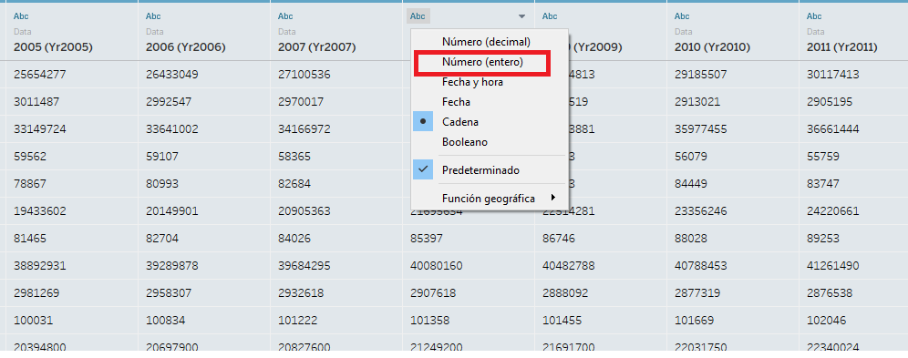
- Debería quedar de la siguiente forma:
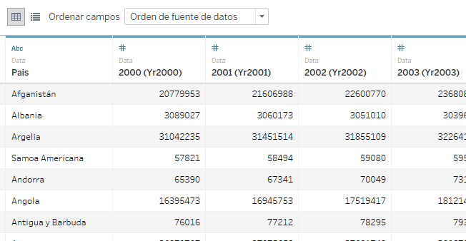
- Accedemos a la hoja
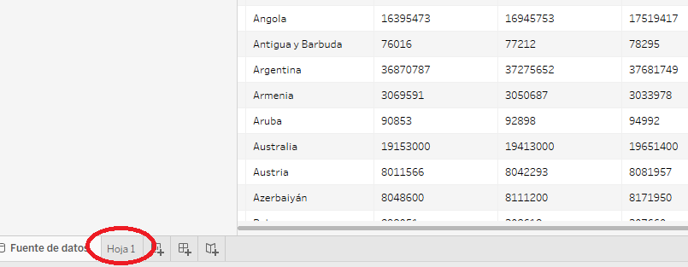
- Podemos comprobar que los años no están como medidas, sino como dimensiones

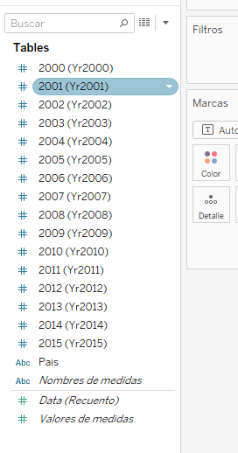
- Seleccionamos todos los años y con el botón derecho los convertimos a medidas
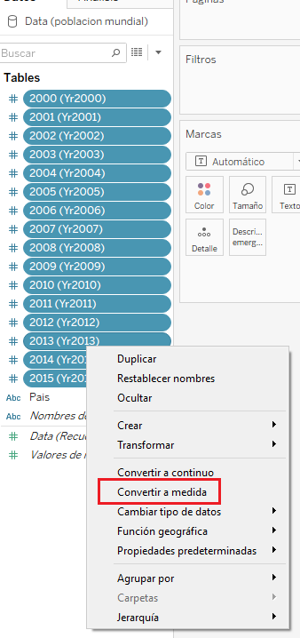
- Debería quedar de la siguiente forma:

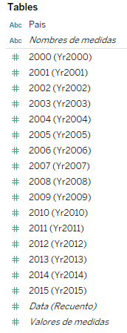
- Vamos a comprobar la población mundial en 2015
- Arrastramos “país” a Filas
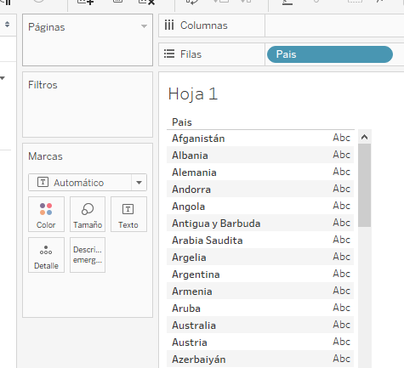
- Luego arrastramos 2105 a las celdillas
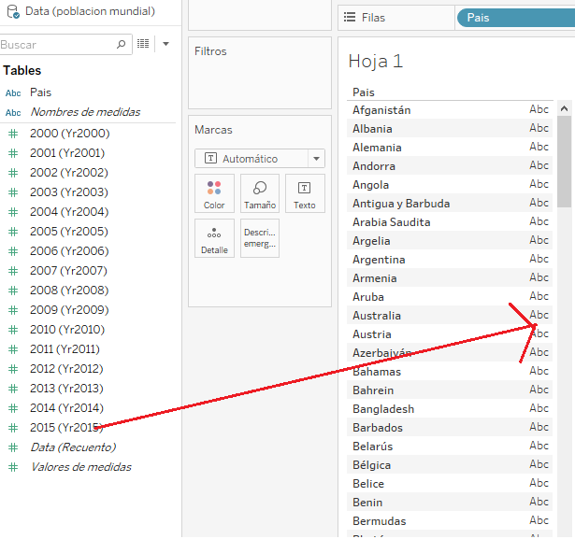
- Debería quedar parecido a lo siguiente

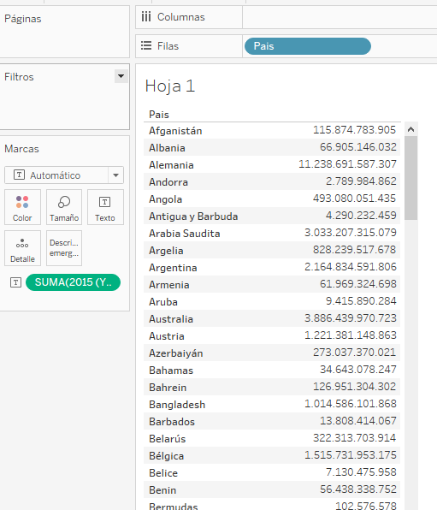
- Arrastramos ahora 2014

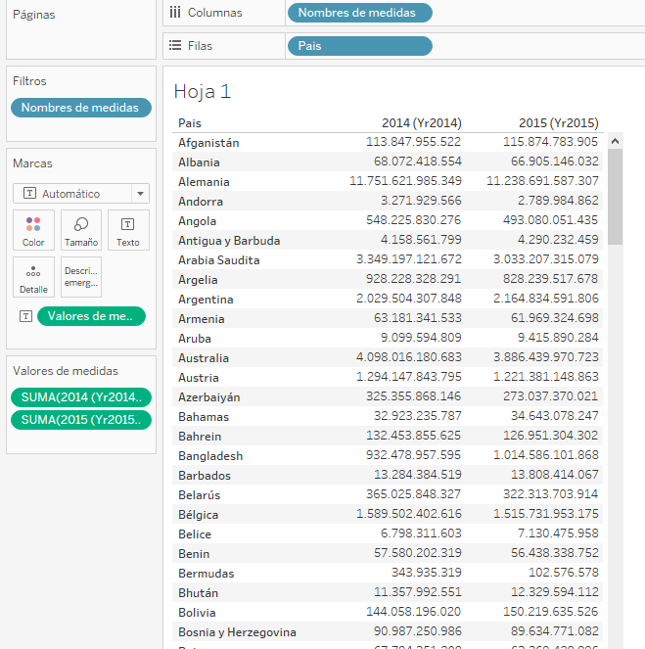
- Guardamos la práctica

